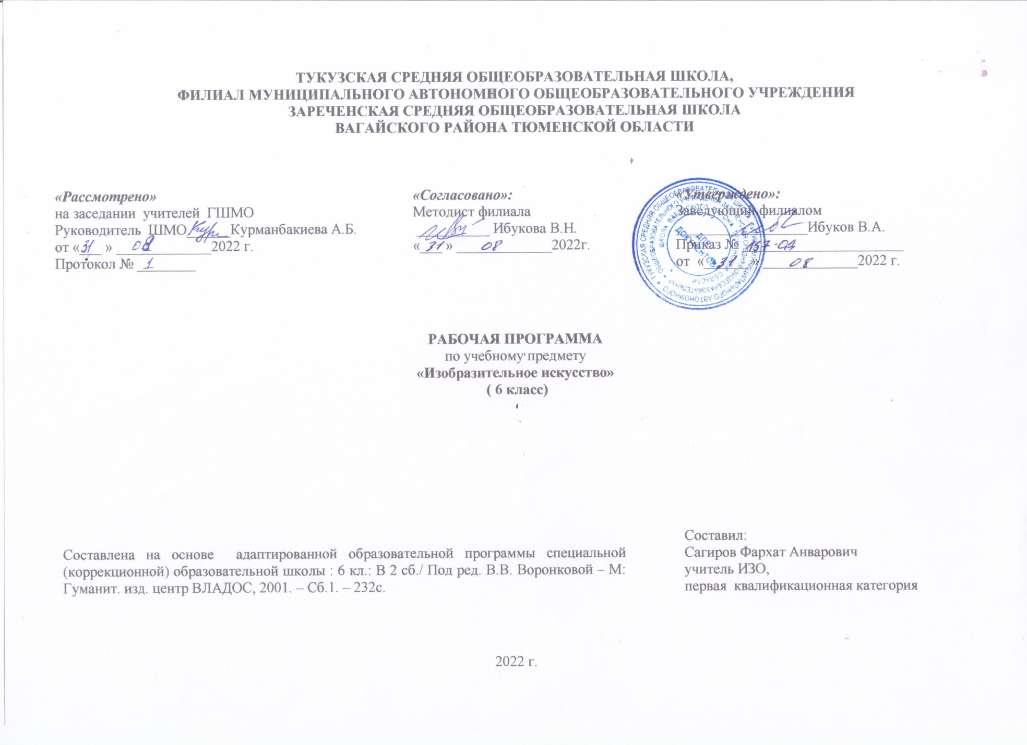
1.Личностные, метапредметные и предметные результаты освоения курса «Изобразительное искусство» в 6 классе

Личностными результатами изучения курса являются:
• Формирование личностных качеств: художественный вкус, аккуратность, терпение, настойчивость, усидчивость;
• Формирование элементарных знаний основ реалистического рисунка; навыков рисования с натуры, по памяти, по представлению, декоративного рисования и умения применять их в учебной, трудовой и общественно полезной деятельности;
• Развитие аналитико-синтетической деятельности, сравнения, обобщения;
• Улучшение зрительно-двигательной координации путем использования вариативных и многократно повторяющихся действий с применением разнообразного изобразительного материала;
• Развитие всех познавательных процессов (память, мышление, внимание, воображение, речь)

Метапредметными результатами изучения курса являются:
• в результате выполнения под руководством учителя коллективных и групповых работ, закладываются основы таких социально ценных личностных и нравственных качеств, как трудолюбие, организованность, добросовестное и ответственное отношение к делу, инициативность, любознательность, потребность помогать другим, уважение к чужому труду и результатам труда, культурному наследию.
• владение начальными формами познавательных универсальных учебных действий — исследовательскими и логическими: наблюдения, сравнения, анализа, классификации, обобщения;
• получение первоначального опыта организации самостоятельной практической деятельности на основе сформированных регулятивных универсальных учебных действий: целеполагания и планирования предстоящего практического действия, прогнозирования, отбора оптимальных способов деятельности, осуществления контроля и коррекции результатов действий; научатся искать, отбирать, преобразовывать необходимую печатную и электронную информацию.
Учащиеся специальной (коррекционной) школы, имея умственные и физические недостатки, нарушения эмоционально-волевой сферы с самого начала пребывания в школе нуждаются в постоянном и последовательном обогащении своего мировосприятия, мироощущения, социального опыта и что особенно актуально, - в поэтапном приобщении к осознанной трудовой деятельности
При отборе конкретного содержания обучения принципиально важное значение имеют социально-нравственные аспекты трудовой деятельности, личностная и общественная значимость создаваемых изделий.
Характерными особенностями учебного предмета являются:
-практико-ориентированная направленность содержания обучения;
-применение знаний полученных при изучении других образовательных областей и учебных предметов для решения технических и технологических задач;
-применение полученного опыта практической деятельности для выполнения общественно полезных обязанностей.

Предметные результатами изучения курса являются:
1. В познавательной сфере:
- познавать мир через визуальный художественный образ, представлять место и роль изобразительного искусства в жизни человека и общества;
- осваивать основы изобразительной грамотности, художественных средств выразительности, понимать особенности разных видов изобразительного искусства;
-различать изученные виды и жанры искусств;
- приобретать практические навыки и умения в изобразительной деятельности;
- наблюдать объекты и явления искусства, воспринимать смысл художественного образа, произведения искусства
- формировать умения выделять признаки и свойства объектов; основные мыслительные операции: сравнение, анализ, синтез; развивать способности к обобщению и конкретизации
- создавать условия для коррекции памяти, внимания и других психических функций.
2. В ценностно-ориентационной сфере:
- формировать эмоционально-ценностное отношение к искусству и к жизни, представлять систему общечеловеческих ценностей;
- развивать эстетический (художественный) вкус как способность чувствовать и воспринимать пластические искусства во всем многообразии их видов и жанров;
- уважать культуру другого народа, осваивать духовно-нравственный потенциал, накопленный в произведениях искусства, проявлять эмоционально-ценностное отношение к искусству и к жизни, ориентироваться в системе моральных норм и ценностей, представленных в произведениях искусства.
3. В коммуникативной сфере:
- формировать коммуникативную, информационную и социально-эстетическую компетентности, в том числе овладевать культурой устной и письменной речи (: школьники учатся комментировать свою деятельность (сначала по образцу учителя), давать полный словесный отчет о выполненных действиях, выполнении графических действий или задания по декоративно-прикладному изображению, формулировать (при помощи учителя) вопросы и ответы в ходе выполнения задания, доказательства верности или неверности выполненного действия, обосновывают этапы выполнения работы).
4. В эстетической сфере:
- реализовывать творческий потенциал в собственной художественно-творческой традициям своего народа; формировать эстетический кругозор
5. В трудовой сфере:
- применять различные выразительные средства, художественные материалы и техники в своей творческой деятельности
- овладевать свойствами графических, изобразительных действий, существующими между ними связями, отношениями, зависимостями.

Деятельностный подход – основной способ получения знаний.
В результате освоения предметного содержания курса изобразительного искусства у учащихся с ОВЗ должны сформироваться как предметные, так и общие учебные умения, а также способы познавательной деятельности. Такая работа может эффективно осуществляться только в том случае, если ребёнок будет испытывать мотивацию к деятельности, для него будут не только ясны рассматриваемые знания и алгоритмы действий, но и представлена интересная возможность для их реализации. Когда действия учеников мотивированы, когда они смогут полученные на уроках рисования знания применять в своей повседневной или трудовой деятельности, качество усвоения материала возрастает.
Учитель имеет право самостоятельного выбора технологий, методик и приёмов педагогической деятельности, однако при этом необходимо понимать, что необходимо эффективное достижение целей, обозначенных федеральным государственным образовательным стандартом начального общего образования.
Рассматриваемый курс изобразительного искусства предлагает решение новых образовательных задач путём использования современных образовательных технологий.
Особенностью расположения материала в программе является наличие подготовительных упражнений, которые подводят учащихся к формированию того или иного понятия. Материалы курса организованы таким образом, чтобы педагог и дети могли осуществлять дифференцированный подход в обучении в зависимости, с одной стороны, от учета трудностей и особенностей овладения учащимися графическими умениями и навыками знаниями, а с другой – от учета их потенциальных возможностей.

2. Содержание учебного предмета «Изобразительное искусство».
( 34 часа)
Рисование с натуры (16 часов)
Рисование предметов кубической формы под углом, цилиндрической, усеченной, комбинированной формы. Передача формы, объема, цвета, относительной величины изображаемого предмета. Рисование предметов симметричной формы, используя среднюю (осевую) линию. Подбор красок в соответствии с натуральным цветом предмета.

Декоративное рисование (8 часов)
Составление узоров из растительных форм, применяемых в дальнейшем в оформлении открыток, поздравительных газет. Составление узоров из геометрических и растительных элементов в полосе, квадрате, круге, применяя осевые линии. Рисование узоров, соблюдая последовательность, сочетание цветов. Использование при рисовании гуашевых и акварельных красок. Ровная закраска элементов орнамента с соблюдением контура изображения.

Рисование на темы (4 часов)
Изображение зрительных представлений на основе прочитанного художественного произведения, на основе наблюдения за природой родного края. Выбор и рисование наиболее существенного. Тематическое рисование, приуроченное к традиционным праздникам и временам года. Использование гуашевых и акварельных красок.

Беседы об изобразительном искусстве (6 часов)
Разновидности изобразительного искусства: картины художников, декоративно-прикладное творчество мастеров. Беседы о роли изобразительного искусства в формировании культурной личности.

Реализация коррекционной работы по крупным разделам предмета изобразительного искусства:
Планирование коррекционной работы ИЗО в 6 классе

Рисование с натуры
Развитие самостоятельности, аналитико-синтетической деятельности, при определении формы, цвета, сравнении величины составных частей предмета. Развитее пространственной ориентировки на плоскости.

Декоративное рисование
Развитие глазомера, чувства такта и эстетичности при оформлении работы. Развитие пространственной ориентировки на листе бумаги, в используемой геометрической форме. Развитие воображения и творческого мышления

Рисование на темы
Развитие творческого воображения, наблюдательности, пространственной ориентировки. Развитие художественного вкуса, аналитико-рефлексивной деятельности, умение оценивать и сравнивать свои работы.

Беседы об изобразительном искусстве
Развивать целенаправленного восприятия произведений изобразительного искусства, развитие чувства формы и цвета, развитие эмоционального воображения, чувства красоты.

3. Тематическое планирование с указанием количества часов

№ | Тема занятия | Итого:
1 | Рисование с натуры | 16ч.
2 | Декоративное рисование | 8ч.
3 | Рисование на темы | 4ч.
4 | Беседы об изобразительном искусстве | 5ч.
5 | Проверочная работа | 1ч.
 | Итого: | 34ч.

Приложение. Календарно-тематическое планирование
(34ч.)
№  п/п | Дата | Кол-во  часов | Тема урока | Коррекционная работа
1 |  | 1 | Беседа на тему «Декоративно – прикладное искусство» (народные игрушки – глина, дерево). | Развитие мелкой моторики.  Развивать аналитико-синтетическую деятельность: умение обобщать, ориентироваться в задании, планировать работу.  Развитие глазомера, зрительного восприятия и анализа (правильно передавать зрительное соотношение величин предметов).  Совершенствовать зрительно-двигательную координацию.  Развивать и обогащать словарь, активную речь, художественный вкус, интерес к изобразительной деятельности.
2 |  | 1 | Составление сетчатого узора: декоративная переработка природных форм путем упрощения их рисунка (стилизация).
3 |  | 1 | Рисование несложного натюрморта, состоящего из фруктов (яблоко и груша).
4 |  | 1 | Рисование несложного натюрморта, состоящего из фруктов (морковь, огурец).
5 |  | 1 | Декоративное рисование – составление симметричного узора.
6 |  | 1 | Декоративное рисование – составление эскиза для значка на предложенной учителем форме (по выбору учащихся).
7 |  | 1 | Рисование народной игрушки.
8 |  | 1 | Беседа: «Живопись». Картины художников В. Фирсова «Юный живописец», В. Серова «Девочка с персиками».
9 |  | 1 | Рисование с натуры игрушки (по выбору учителя, учеников). | Развитие правильного восприятия формы, конструкции, величины, цвета предметов их положения в пространстве, устанавливать сходство и различие.  Корректировать искаженные представления о жизни, природе, обществе.  Формировать мотивы и потребности, побуждающие к трудовой деятельности.  Совершенствовать перенос опыта, умение воспроизводить знания в новых условиях. Развивать и обогащать словарь, активную речь, художественный вкус, интерес к изобразительной деятельности.
10 |  | 1 | Рисование с натуры постройки из элементов строительного материала.
11 |  | 1 | «Что мы видели на стройке» (содержание рисунка: несколько этажей строящегося здания, башенный подъемный кран, стрела которого несет панель, автомашина везет плиты, экскаватор роет траншею, рабочие прокладывают трубы, бульдозер засыпает яму).
12 |  | 1 | Рисование с натуры объемного предмета: заварочный чайник.
13 |  | 1 | Беседа на тему «Скульптура как вид изобразительного искусства» (Э. Фальконе. «Медный всадник»; Ф. Фивейский. «Сильнее смерти»; Е. Вучетич. «Статуя воина-освободителя» в Трептов-парке в Берлине).
14 |  | 1 | Рисование новогодней открытки (элементы оформления – флажки, снежинки, сосульки, звезды, серпантин, конфетти, елочные игрушки).
15 |  | 1 | Изготовление новогодних карнавальных масок.
16 |  | 1 | Беседа на тему «Прошлое нашей Родины в произведениях живописи» (А. Бубнов. «Утро на Куликовом поле»; В.Васнецов «Богатыри»; В.Суриков. «Переход Суворова через Альпы»). Рисование с натуры предметов цилиндрической формы, расположенных ниже уровня зрения:  «Эмалированная кастрюля и кружка». | Совершенствовать зрительно-двигательную координацию.  Развивать и обогащать словарь, активную речь, художественный вкус, интерес к изобразительной деятельности.  Формировать навыки коллективной работы и самоконтроля.  Развитие правильного восприятия формы, конструкции, величины, цвета предметов их положения в пространстве, устанавливать сходство и различие.
17 |  | 1 | Рисование с натуры объемного предмета конической формы:  «Кофейник».
18 |  | 1 | Рисование с натуры объемного предмета сложной (комбинированной) формы и его декоративное оформление: «Кувшин».
19 |  | 1 | Рисование с натуры объемного предмета сложной (комбинированной) формы и его декоративное оформление: «Ваза». | Формировать у детей эстетическое отношение к действительности.  Развивать активное внимание, наблюдательность, память, воображение, мышление.
20 |  | 1 | Рисование с натуры объемного предмета сложной (комбинированной) формы и его декоративное оформление: «Подсвечник со свечой».
21 |  | 1 | Рисование с натуры объемного предмета сложной (комбинированной) формы и его декоративное оформление: «Торшер».
22 |  | 1 | Декоративное рисование – открытка к «8 Марта».
23 |  | 1 | Рисование «ленточного» шрифта по клеткам (отдельные слова).
24 |  | 1 | Иллюстрирование отрывка литературного произведения из «Сказки о царе Салтане» А. Пушкина («Пушки с пристани палят, кораблю пристать велят»; «Белка песенки поет, да орешки все грызет»).
25 |  | 1 | Рисование с натуры птиц (натура – чучело скворца, грача, вороны, галки – по выбору).
26 |  | 1 | Тематический рисунок «Птицы – наши друзья» (примерное содержание рисунка: весна, ярко светит солнце, деревья с распустившимися листочками, в голубом небе птицы, на переднем плане скворечник, на ветке сидит скворец, надпись «Птицы – наши друзья»). | Корректировать искаженные представления о жизни, природе, обществе.  Формировать мотивы и потребности, побуждающие к трудовой деятельности.
27 |  | 1 | Рисование с натуры предмета шаровидной формы:  «Глобус».
28 |  | 1 | Рисование по памяти и представлению: домашнее животное.
29 |  | 1 | Беседа об изобразительном искусстве с показом репродукций картин на тему о Великой Отечественной войне против немецко-фашистских захватчиков (В.Корецкий. «Воин Красной Армии, спаси!»; Д. Шмаринов. «Не забудем, не простим»; Ф. Богородский. «Слава павшим героям»; Кукрыниксы. «Конец»).
30 |  | 1 | Рисование плаката на тему о Великой отечественной войне против немецко-фашистских захватчиков». | Развивать и обогащать словарь, активную речь, художественный вкус, интерес к изобразительной деятельности.  Совершенствовать перенос опыта, умение воспроизводить знания в новых условиях.
31 |  | 1 | Декоративное оформление почтового конверта, тема рисунка – по выбору.
32 |  | 1 | Рисование с натуры предмета шаровидной формы:  «Кукла – неваляшка».
33 |  | 1 | Рисование с натуры предмета треугольной формы (Египетская пирамида).
34 |  | 1 | Итоговое тестирование. Итоги года.

